C O L L E G E D E C A D A U J A C

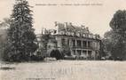

Menus du 12 au 16 mai 2014
(sous réserve de modifications)

Lundi 12 mai Mardi 13 mai

Salade de concombre* Salade de betteraves
ou salade verte* fromagère ou salade maïs soja

Jambon braisé Poulet rôti
Haricots verts/poêlée de légumes Pâtes

Yaourt Fromage

Tarte au chocolat Fruit*

* produit frais de saison

Jeudi 15 mai Vendredi 16 mai

Pomelo*
ou salade du midi*
Pas de service de restauration
Colin en sauce
Pommes vapeur

Fromage

Cocktail de fruit

Samedi 17 mai
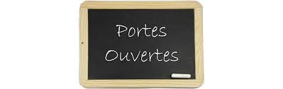

Le principal Le gestionnaire

N. BONNET O. AUCHTER

